2018年全国统一高考数学试卷（文科）（全国新课标Ⅰ）
一、选择题：本题共12小题，每小题5分，共60分。在每小题给出的四个选项中，只有一项是符合题目要求的。
1．（5分）已知集合A={0，2}，B={﹣2，﹣1，0，1，2}，则A∩B=（ ）
A．{0，2} B．{1，2}
C．{0} D．{﹣2，﹣1，0，1，2}
2．（5分）设z=+2i，则|z|=（ ）
A．0 B． C．1 D．
3．（5分）某地区经过一年的新农村建设，农村的经济收入增加了一倍，实现翻番．为更好地了解该地区农村的经济收入变化情况，统计了该地区新农村建设前后农村的经济收入构成比例，得到如下饼图：
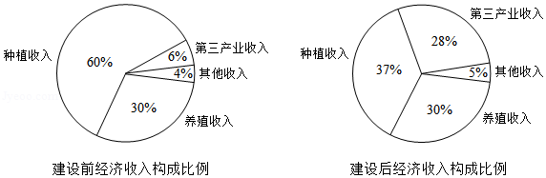
则下面结论中不正确的是（ ）
A．新农村建设后，种植收入减少
B．新农村建设后，其他收入增加了一倍以上
C．新农村建设后，养殖收入增加了一倍
D．新农村建设后，养殖收入与第三产业收入的总和超过了经济收入的一半
4．（5分）已知椭圆C：+=1的一个焦点为（2，0），则C的离心率为（ ）
A． B． C． D．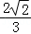
5．（5分）已知圆柱的上、下底面的中心分别为O₁，O₂，过直线O₁O₂的平面截该圆柱所得的截面是面积为8的正方形，则该圆柱的表面积为（ ）
A．12π B．12π C．8π D．10π
6．（5分）设函数f（x）=x³+（a﹣1）x²+ax．若f（x）为奇函数，则曲线y=f（x）在点（0，0）处的切线方程为（ ）
A．y=﹣2x B．y=﹣x C．y=2x D．y=x
7．（5分）在△ABC中，AD为BC边上的中线，E为AD的中点，则=（ ）
A．﹣ B．﹣ C．+ D．+
8．（5分）已知函数f（x）=2cos²x﹣sin²x+2，则（ ）
A．f（x）的最小正周期为π，最大值为3
B．f（x）的最小正周期为π，最大值为4
C．f（x）的最小正周期为2π，最大值为3
D．f（x）的最小正周期为2π，最大值为4
9．（5分）某圆柱的高为2，底面周长为16，其三视图如图．圆柱表面上的点M在正视图上的对应点为A，圆柱表面上的点N在左视图上的对应点为B，则在此圆柱侧面上，从M到N的路径中，最短路径的长度为（ ）
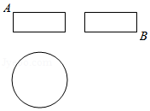
A．2 B．2 C．3 D．2
10．（5分）在长方体ABCD﹣A₁B₁C₁D₁中，AB=BC=2，AC₁与平面BB₁C₁C所成的角为30°，则该长方体的体积为（ ）
A．8 B．6 C．8 D．8
11．（5分）已知角α的顶点为坐标原点，始边与x轴的非负半轴重合，终边上有两点A（1，a），B（2，b），且cos2α=，则|a﹣b|=（ ）
A． B． C．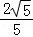 D．1
12．（5分）设函数f（x）=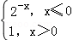，则满足f（x+1）＜f（2x）的x的取值范围是（ ）
A．（﹣∞，﹣1] B．（0，+∞） C．（﹣1，0） D．（﹣∞，0）
二、填空题：本题共4小题，每小题5分，共20分。
13．（5分）已知函数f（x）=log₂（x²+a），若f（3）=1，则a= ．
14．（5分）若x，y满足约束条件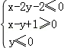，则z=3x+2y的最大值为 ．
15．（5分）直线y=x+1与圆x²+y²+2y﹣3=0交于A，B两点，则|AB|= ．
16．（5分）△ABC的内角A，B，C的对边分别为a，b，c．已知bsinC+csinB=4asinBsinC，b²+c²﹣a²=8，则△ABC的面积为 ．

三、解答题：共70分。解答应写出文字说明、证明过程或演算步骤。第17～21题为必考题，每个试题考生都必须作答。第22、23题为选考题，考生根据要求作答。（一）必考题：共60分。
17．（12分）已知数列{a_{n}}满足a₁=1，na_{n+1}=2（n+1）a_{n}，设b_{n}=．
（1）求b₁，b₂，b₃；
（2）判断数列{b_{n}}是否为等比数列，并说明理由；
（3）求{a_{n}}的通项公式．

18．（12分）如图，在平行四边形ABCM中，AB=AC=3，∠ACM=90°，以AC为折痕将△ACM折起，使点M到达点D的位置，且AB⊥DA．
（1）证明：平面ACD⊥平面ABC；
（2）Q为线段AD上一点，P为线段BC上一点，且BP=DQ=DA，求三棱锥Q﹣ABP的体积．
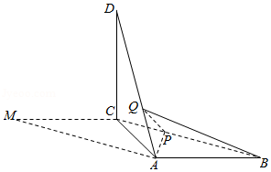

19．（12分）某家庭记录了未使用节水龙头50天的日用水量数据（单位：m³）和使用了节水龙头50天的日用水量数据，得到频数分布表如下：
未使用节水龙头50天的日用水量频数分布表
日用水量 | [0，0.1） | [0.1，0.2） | [0.2，0.3） | [0.3，0.4） | [0.4，0.5） | [0.5，0.6） | [0.6，0.7）
频数 | 1 | 3 | 2 | 4 | 9 | 26 | 5
使用了节水龙头50天的日用水量频数分布表
日用水量 | [0，0.1） | [0.1，0.2） | [0.2，0.3） | [0.3，0.4） | [0.4，0.5） | [0.5，0.6）
频数 | 1 | 5 | 13 | 10 | 16 | 5
（1）作出使用了节水龙头50天的日用水量数据的频率分布直方图；
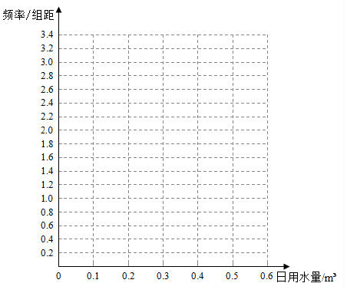
（2）估计该家庭使用节水龙头后，日用水量小于0.35m³的概率；
（3）估计该家庭使用节水龙头后，一年能节省多少水？（一年按365天计算，同一组中的数据以这组数据所在区间中点的值作代表）

20．（12分）设抛物线C：y²=2x，点A（2，0），B（﹣2，0），过点A的直线l与C交于M，N两点．
（1）当l与x轴垂直时，求直线BM的方程；
（2）证明：∠ABM=∠ABN．

21．（12分）已知函数f（x）=ae^{x}﹣lnx﹣1．
（1）设x=2是f（x）的极值点，求a，并求f（x）的单调区间；
（2）证明：当a≥时，f（x）≥0．

（二）选考题：共10分。请考生在第22、23题中任选一题作答。如果多做，则按所做的第一题计分。[选修4-4：坐标系与参数方程]（10分）
22．（10分）在直角坐标系xOy中，曲线C₁的方程为y=k|x|+2．以坐标原点为极点，x轴正半轴为极轴建立极坐标系，曲线C₂的极坐标方程为ρ²+2ρcosθ﹣3=0．
（1）求C₂的直角坐标方程；
（2）若C₁与C₂有且仅有三个公共点，求C₁的方程．

[选修4-5：不等式选讲]（10分）
23．已知f（x）=|x+1|﹣|ax﹣1|．
（1）当a=1时，求不等式f（x）＞1的解集；
（2）若x∈（0，1）时不等式f（x）＞x成立，求a的取值范围．

2018年全国统一高考数学试卷（文科）（全国新课标Ⅰ）
参考答案与试题解析

一、选择题：本题共12小题，每小题5分，共60分。在每小题给出的四个选项中，只有一项是符合题目要求的。
1．（5分）已知集合A={0，2}，B={﹣2，﹣1，0，1，2}，则A∩B=（ ）
A．{0，2} B．{1，2}
C．{0} D．{﹣2，﹣1，0，1，2}

【考点】1E：交集及其运算．菁优网版权所有
【专题】11：计算题；49：综合法；5J：集合．
【分析】直接利用集合的交集的运算法则求解即可．
【解答】解：集合A={0，2}，B={﹣2，﹣1，0，1，2}，
则A∩B={0，2}．
故选：A．
【点评】本题考查集合的基本运算，交集的求法，是基本知识的考查．

2．（5分）设z=+2i，则|z|=（ ）
A．0 B． C．1 D．

【考点】A8：复数的模．菁优网版权所有
【专题】11：计算题；35：转化思想；49：综合法；5N：数系的扩充和复数．
【分析】利用复数的代数形式的混合运算化简后，然后求解复数的模．
【解答】解：z=+2i=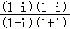+2i=﹣i+2i=i，
则|z|=1．
故选：C．
【点评】本题考查复数的代数形式的混合运算，复数的模的求法，考查计算能力．

3．（5分）某地区经过一年的新农村建设，农村的经济收入增加了一倍，实现翻番．为更好地了解该地区农村的经济收入变化情况，统计了该地区新农村建设前后农村的经济收入构成比例，得到如下饼图：
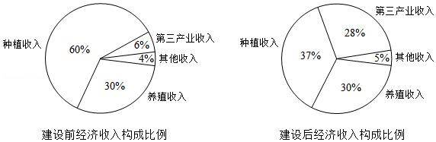
则下面结论中不正确的是（ ）
A．新农村建设后，种植收入减少
B．新农村建设后，其他收入增加了一倍以上
C．新农村建设后，养殖收入增加了一倍
D．新农村建设后，养殖收入与第三产业收入的总和超过了经济收入的一半

【考点】2K：命题的真假判断与应用；CS：概率的应用．菁优网版权所有
【专题】11：计算题；35：转化思想；49：综合法；5I：概率与统计；5L：简易逻辑．
【分析】设建设前经济收入为a，建设后经济收入为2a．通过选项逐一分析新农村建设前后，经济收入情况，利用数据推出结果．
【解答】解：设建设前经济收入为a，建设后经济收入为2a．
A项，种植收入37%×2a﹣60%a=14%a＞0，
故建设后，种植收入增加，故A项错误．
B项，建设后，其他收入为5%×2a=10%a，
建设前，其他收入为4%a，
故10%a÷4%a=2.5＞2，
故B项正确．
C项，建设后，养殖收入为30%×2a=60%a，
建设前，养殖收入为30%a，
故60%a÷30%a=2，
故C项正确．
D项，建设后，养殖收入与第三产业收入总和为
（30%+28%）×2a=58%×2a，
经济收入为2a，
故（58%×2a）÷2a=58%＞50%，
故D项正确．
因为是选择不正确的一项，
故选：A．
【点评】本题主要考查事件与概率，概率的应用，命题的真假的判断，考查发现问题解决问题的能力．

4．（5分）已知椭圆C：+=1的一个焦点为（2，0），则C的离心率为（ ）
A． B． C． D．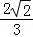

【考点】K4：椭圆的性质．菁优网版权所有
【专题】11：计算题；35：转化思想；49：综合法；5D：圆锥曲线的定义、性质与方程．
【分析】利用椭圆的焦点坐标，求出a，然后求解椭圆的离心率即可．
【解答】解：椭圆C：+=1的一个焦点为（2，0），
可得a²﹣4=4，解得a=2，
∵c=2，
∴e==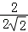=．
故选：C．
【点评】本题考查椭圆的简单性质的应用，考查计算能力．

5．（5分）已知圆柱的上、下底面的中心分别为O₁，O₂，过直线O₁O₂的平面截该圆柱所得的截面是面积为8的正方形，则该圆柱的表面积为（ ）
A．12π B．12π C．8π D．10π

【考点】LE：棱柱、棱锥、棱台的侧面积和表面积．菁优网版权所有
【专题】11：计算题；35：转化思想；49：综合法；5F：空间位置关系与距离．
【分析】利用圆柱的截面是面积为8的正方形，求出圆柱的底面直径与高，然后求解圆柱的表面积．
【解答】解：设圆柱的底面直径为2R，则高为2R，
圆柱的上、下底面的中心分别为O₁，O₂，
过直线O₁O₂的平面截该圆柱所得的截面是面积为8的正方形，
可得：4R²=8，解得R=，
则该圆柱的表面积为：=12π．
故选：B．
【点评】本题考查圆柱的表面积的求法，考查圆柱的结构特征，截面的性质，是基本知识的考查．

6．（5分）设函数f（x）=x³+（a﹣1）x²+ax．若f（x）为奇函数，则曲线y=f（x）在点（0，0）处的切线方程为（ ）
A．y=﹣2x B．y=﹣x C．y=2x D．y=x

【考点】6H：利用导数研究曲线上某点切线方程．菁优网版权所有
【专题】11：计算题；35：转化思想；49：综合法；53：导数的综合应用．
【分析】利用函数的奇偶性求出a，求出函数的导数，求出切线的向量然后求解切线方程．
【解答】解：函数f（x）=x³+（a﹣1）x²+ax，若f（x）为奇函数，
可得a=1，所以函数f（x）=x³+x，可得f′（x）=3x²+1，
曲线y=f（x）在点（0，0）处的切线的斜率为：1，
则曲线y=f（x）在点（0，0）处的切线方程为：y=x．
故选：D．
【点评】本题考查函数的奇偶性以及函数的切线方程的求法，考查计算能力．

7．（5分）在△ABC中，AD为BC边上的中线，E为AD的中点，则=（ ）
A．﹣ B．﹣ C．+ D．+

【考点】9H：平面向量的基本定理．菁优网版权所有
【专题】34：方程思想；41：向量法；5A：平面向量及应用．
【分析】运用向量的加减运算和向量中点的表示，计算可得所求向量．
【解答】解：在△ABC中，AD为BC边上的中线，E为AD的中点，
=﹣=﹣
=﹣×（+）
=﹣，
故选：A．
【点评】本题考查向量的加减运算和向量中点表示，考查运算能力，属于基础题．

8．（5分）已知函数f（x）=2cos²x﹣sin²x+2，则（ ）
A．f（x）的最小正周期为π，最大值为3
B．f（x）的最小正周期为π，最大值为4
C．f（x）的最小正周期为2π，最大值为3
D．f（x）的最小正周期为2π，最大值为4

【考点】H1：三角函数的周期性．菁优网版权所有
【专题】35：转化思想；56：三角函数的求值；57：三角函数的图像与性质．
【分析】首先通过三角函数关系式的恒等变换，把函数的关系式变形成余弦型函数，进一步利用余弦函数的性质求出结果．
【解答】解：函数f（x）=2cos²x﹣sin²x+2，
=2cos²x﹣sin²x+2sin²x+2cos²x，
=4cos²x+sin²x，
=3cos²x+1，
=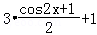，
=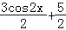，
故函数的最小正周期为π，
函数的最大值为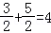，
故选：B．
【点评】本题考查的知识要点：三角函数关系式的恒等变换，余弦型函数的性质的应用．

9．（5分）某圆柱的高为2，底面周长为16，其三视图如图．圆柱表面上的点M在正视图上的对应点为A，圆柱表面上的点N在左视图上的对应点为B，则在此圆柱侧面上，从M到N的路径中，最短路径的长度为（ ）
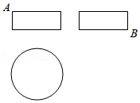
A．2 B．2 C．3 D．2

【考点】L!：由三视图求面积、体积．菁优网版权所有
【专题】11：计算题；31：数形结合；49：综合法；5F：空间位置关系与距离．
【分析】判断三视图对应的几何体的形状，利用侧面展开图，转化求解即可．
【解答】解：由题意可知几何体是圆柱，底面周长16，高为：2，
直观图以及侧面展开图如图：
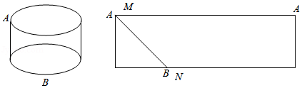
圆柱表面上的点N在左视图上的对应点为B，则在此圆柱侧面上，从M到N的路径中，最短路径的长度：=2．
故选：B．
【点评】本题考查三视图与几何体的直观图的关系，侧面展开图的应用，考查计算能力．

10．（5分）在长方体ABCD﹣A₁B₁C₁D₁中，AB=BC=2，AC₁与平面BB₁C₁C所成的角为30°，则该长方体的体积为（ ）
A．8 B．6 C．8 D．8

【考点】MI：直线与平面所成的角．菁优网版权所有
【专题】11：计算题；31：数形结合；35：转化思想；49：综合法；5F：空间位置关系与距离．
【分析】画出图形，利用已知条件求出长方体的高，然后求解长方体的体积即可．
【解答】解：长方体ABCD﹣A₁B₁C₁D₁中，AB=BC=2，
AC₁与平面BB₁C₁C所成的角为30°，
即∠AC₁B=30°，可得BC₁=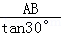=2．
可得BB₁==2．
所以该长方体的体积为：2×=8．
故选：C．
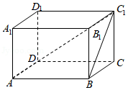
【点评】本题考查长方体的体积的求法，直线与平面所成角的求法，考查计算能力．

11．（5分）已知角α的顶点为坐标原点，始边与x轴的非负半轴重合，终边上有两点A（1，a），B（2，b），且cos2α=，则|a﹣b|=（ ）
A． B． C．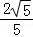 D．1

【考点】G9：任意角的三角函数的定义；GS：二倍角的三角函数．菁优网版权所有
【专题】11：计算题；35：转化思想；4R：转化法；56：三角函数的求值．
【分析】推导出cos2α=2cos²α﹣1=，从而|cosα|=，进而|tanα|=||=|a﹣b|=．由此能求出结果．
【解答】解：∵角α的顶点为坐标原点，始边与x轴的非负半轴重合，
终边上有两点A（1，a），B（2，b），且cos2α=，
∴cos2α=2cos²α﹣1=，解得cos²α=，
∴|cosα|=，∴|sinα|=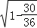=，
|tanα|=||=|a﹣b|=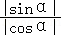=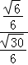=．
故选：B．
【点评】本题考查两数差的绝对值的求法，考查二倍角公式、直线的斜率等基础知识，考查运算求解能力，考查函数与方程思想，是中档题．

12．（5分）设函数f（x）=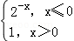，则满足f（x+1）＜f（2x）的x的取值范围是（ ）
A．（﹣∞，﹣1] B．（0，+∞） C．（﹣1，0） D．（﹣∞，0）

【考点】5B：分段函数的应用．菁优网版权所有
【专题】11：计算题；31：数形结合；49：综合法；51：函数的性质及应用．
【分析】画出函数的图象，利用函数的单调性列出不等式转化求解即可．
【解答】解：函数f（x）=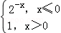，的图象如图：
满足f（x+1）＜f（2x），
可得：2x＜0＜x+1或2x＜x+1≤0，
解得x∈（﹣∞，0）．
故选：D．
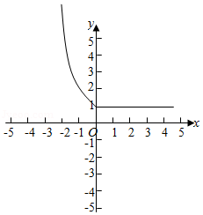
【点评】本题考查分段函数的应用，函数的单调性以及不等式的解法，考查计算能力．

二、填空题：本题共4小题，每小题5分，共20分。
13．（5分）已知函数f（x）=log₂（x²+a），若f（3）=1，则a= ﹣7 ．

【考点】3T：函数的值；53：函数的零点与方程根的关系．菁优网版权所有
【专题】11：计算题；33：函数思想；49：综合法；51：函数的性质及应用．
【分析】直接利用函数的解析式，求解函数值即可．
【解答】解：函数f（x）=log₂（x²+a），若f（3）=1，
可得：log₂（9+a）=1，可得a=﹣7．
故答案为：﹣7．
【点评】本题考查函数的解析式的应用，函数的领导与方程根的关系，是基本知识的考查．

14．（5分）若x，y满足约束条件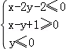，则z=3x+2y的最大值为 6 ．

【考点】7C：简单线性规划．菁优网版权所有
【专题】31：数形结合；4R：转化法；59：不等式的解法及应用．
【分析】作出不等式组对应的平面区域，利用目标函数的几何意义进行求解即可．
【解答】解：作出不等式组对应的平面区域如图：
由z=3x+2y得y=﹣x+z，
平移直线y=﹣x+z，
由图象知当直线y=﹣x+z经过点A（2，0）时，直线的截距最大，此时z最大，
最大值为z=3×2=6，
故答案为：6
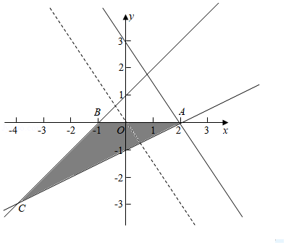
【点评】本题主要考查线性规划的应用，利用目标函数的几何意义以及数形结合是解决本题的关键．

15．（5分）直线y=x+1与圆x²+y²+2y﹣3=0交于A，B两点，则|AB|= 2 ．

【考点】J9：直线与圆的位置关系．菁优网版权所有
【专题】11：计算题；34：方程思想；49：综合法；5B：直线与圆．
【分析】求出圆的圆心与半径，通过点到直线的距离以及半径、半弦长的关系，求解即可．
【解答】解：圆x²+y²+2y﹣3=0的圆心（0，﹣1），半径为：2，
圆心到直线的距离为：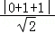=，
所以|AB|=2=2．
故答案为：2．
【点评】本题考查直线与圆的位置关系的应用，弦长的求法，考查计算能力．

16．（5分）△ABC的内角A，B，C的对边分别为a，b，c．已知bsinC+csinB=4asinBsinC，b²+c²﹣a²=8，则△ABC的面积为 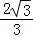 ．

【考点】HP：正弦定理；HR：余弦定理．菁优网版权所有
【专题】35：转化思想；56：三角函数的求值；58：解三角形．
【分析】直接利用正弦定理求出A的值，进一步利用余弦定理求出bc的值，最后求出三角形的面积．
【解答】解：△ABC的内角A，B，C的对边分别为a，b，c．
bsinC+csinB=4asinBsinC，
利用正弦定理可得sinBsinC+sinCsinB=4sinAsinBsinC，
由于0＜B＜π，0＜C＜π，
所以sinBsinC≠0，
所以sinA=，
则A=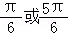
由于b²+c²﹣a²=8，
则：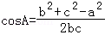，
①当A=时，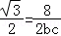，
解得bc=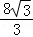，
所以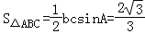．
②当A=时，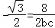，
解得bc=﹣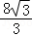（不合题意），舍去．
故：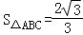．
故答案为：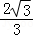．
【点评】本体考察的知识要点：三角函数关系式的恒等变换，正弦定理和余弦定理的应用及三角形面积公式的应用．

三、解答题：共70分。解答应写出文字说明、证明过程或演算步骤。第17～21题为必考题，每个试题考生都必须作答。第22、23题为选考题，考生根据要求作答。（一）必考题：共60分。
17．（12分）已知数列{a_{n}}满足a₁=1，na_{n+1}=2（n+1）a_{n}，设b_{n}=．
（1）求b₁，b₂，b₃；
（2）判断数列{b_{n}}是否为等比数列，并说明理由；
（3）求{a_{n}}的通项公式．

【考点】87：等比数列的性质；8E：数列的求和；8H：数列递推式．菁优网版权所有
【专题】35：转化思想；54：等差数列与等比数列．
【分析】（1）直接利用已知条件求出数列的各项．
（2）利用定义说明数列为等比数列．
（3）利用（1）（2）的结论，直接求出数列的通项公式．
【解答】解：（1）数列{a_{n}}满足a₁=1，na_{n+1}=2（n+1）a_{n}，
则：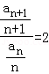（常数），
由于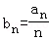，
故：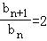，
数列{b_{n}}是以b₁为首项，2为公比的等比数列．
整理得：，
所以：b₁=1，b₂=2，b₃=4．
（2）数列{b_{n}}是为等比数列，
由于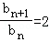（常数）；
（3）由（1）得：，
根据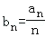，
所以：．
【点评】本题考查的知识要点：数列的通项公式的求法及应用．

18．（12分）如图，在平行四边形ABCM中，AB=AC=3，∠ACM=90°，以AC为折痕将△ACM折起，使点M到达点D的位置，且AB⊥DA．
（1）证明：平面ACD⊥平面ABC；
（2）Q为线段AD上一点，P为线段BC上一点，且BP=DQ=DA，求三棱锥Q﹣ABP的体积．
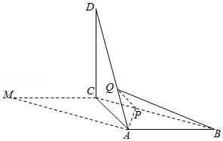

【考点】LF：棱柱、棱锥、棱台的体积；LY：平面与平面垂直．菁优网版权所有
【专题】35：转化思想；49：综合法；5F：空间位置关系与距离．
【分析】（1）可得AB⊥AC，AB⊥DA．且AD∩AC=A，即可得AB⊥面ADC，平面ACD⊥平面ABC；
（2）首先证明DC⊥面ABC，再根据BP=DQ=DA，可得三棱锥Q﹣ABP的高，求出三角形ABP的面积即可求得三棱锥Q﹣ABP的体积．
【解答】解：（1）证明：∵在平行四边形ABCM中，∠ACM=90°，∴AB⊥AC，
又AB⊥DA．且AD∩AC=A，
∴AB⊥面ADC，∴AB⊂面ABC，
∴平面ACD⊥平面ABC；
（2）∵AB=AC=3，∠ACM=90°，∴AD=AM=3，
∴BP=DQ=DA=2，
由（1）得DC⊥AB，又DC⊥CA，∴DC⊥面ABC，
∴三棱锥Q﹣ABP的体积V=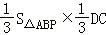
=×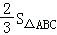×=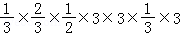=1．
【点评】本题考查面面垂直，考查三棱锥体积的计算，考查学生分析解决问题的能力，属于中档题．

19．（12分）某家庭记录了未使用节水龙头50天的日用水量数据（单位：m³）和使用了节水龙头50天的日用水量数据，得到频数分布表如下：
未使用节水龙头50天的日用水量频数分布表
日用水量 | [0，0.1） | [0.1，0.2） | [0.2，0.3） | [0.3，0.4） | [0.4，0.5） | [0.5，0.6） | [0.6，0.7）
频数 | 1 | 3 | 2 | 4 | 9 | 26 | 5
使用了节水龙头50天的日用水量频数分布表
日用水量 | [0，0.1） | [0.1，0.2） | [0.2，0.3） | [0.3，0.4） | [0.4，0.5） | [0.5，0.6）
频数 | 1 | 5 | 13 | 10 | 16 | 5
（1）作出使用了节水龙头50天的日用水量数据的频率分布直方图；
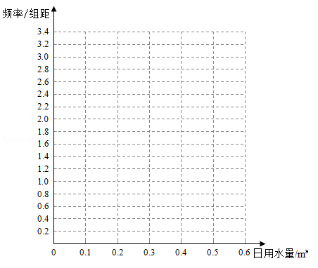
（2）估计该家庭使用节水龙头后，日用水量小于0.35m³的概率；
（3）估计该家庭使用节水龙头后，一年能节省多少水？（一年按365天计算，同一组中的数据以这组数据所在区间中点的值作代表）

【考点】B7：分布和频率分布表；B8：频率分布直方图．菁优网版权所有
【专题】11：计算题；35：转化思想；49：综合法；5I：概率与统计．
【分析】（1）根据使用了节水龙头50天的日用水量频数分布表能作出使用了节水龙头50天的日用水量数据的频率分布直方图．
（2）根据频率分布直方图能求出该家庭使用节水龙头后，日用水量小于0.35m³的概率．
（3）由题意得未使用水龙头50天的日均水量为0.48，使用节水龙头50天的日均用水量为0.35，能此能估计该家庭使用节水龙头后，一年能节省多少水．
【解答】解：（1）根据使用了节水龙头50天的日用水量频数分布表，
作出使用了节水龙头50天的日用水量数据的频率分布直方图，如下图：
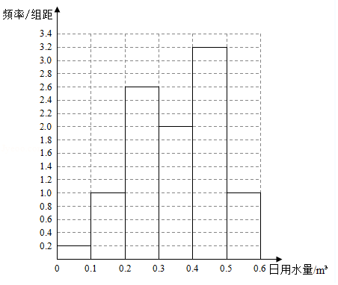
（2）根据频率分布直方图得：
该家庭使用节水龙头后，日用水量小于0.35m³的概率为：
p=（0.2+1.0+2.6+1）×0.1=0.48．
（3）由题意得未使用水龙头50天的日均水量为：
（1×0.05+3×0.15+2×0.25+4×0.35+9×0.45+26×0.55+5×0.65）=0.48，
使用节水龙头50天的日均用水量为：
（1×0.05+5×0.15+13×0.25+10×0.35+16×0.45+5×0.55）=0.35，
∴估计该家庭使用节水龙头后，一年能节省：365×（0.48﹣0.35）=47.45m³．
【点评】本题考查频率分由直方图的作法，考查概率的求法，考查平均数的求法及应用等基础知识，考查运算求解能力，考查函数与方程思想，是中档题．

20．（12分）设抛物线C：y²=2x，点A（2，0），B（﹣2，0），过点A的直线l与C交于M，N两点．
（1）当l与x轴垂直时，求直线BM的方程；
（2）证明：∠ABM=∠ABN．

【考点】KN：直线与抛物线的综合．菁优网版权所有
【专题】35：转化思想；4R：转化法；5D：圆锥曲线的定义、性质与方程．
【分析】（1）当x=2时，代入求得M点坐标，即可求得直线BM的方程；
（2）设直线l的方程，联立，利用韦达定理及直线的斜率公式即可求得k_{BN}+k_{BM}=0，即可证明∠ABM=∠ABN．
【解答】解：（1）当l与x轴垂直时，x=2，代入抛物线解得y=±2，
所以M（2，2）或M（2，﹣2），
直线BM的方程：y=x+1，或：y=﹣x﹣1．
（2）证明：设直线l的方程为l：x=ty+2，M（x₁，y₁），N（x₂，y₂），
联立直线l与抛物线方程得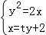，消x得y²﹣2ty﹣4=0，
即y₁+y₂=2t，y₁y₂=﹣4，
则有k_{BN}+k_{BM}=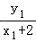+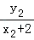=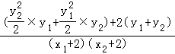=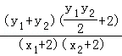=0，
所以直线BN与BM的倾斜角互补，
∴∠ABM=∠ABN．
【点评】本题考查抛物线的性质，直线与抛物线的位置关系，考查韦达定理，直线的斜率公式，考查转化思想，属于中档题．

21．（12分）已知函数f（x）=ae^{x}﹣lnx﹣1．
（1）设x=2是f（x）的极值点，求a，并求f（x）的单调区间；
（2）证明：当a≥时，f（x）≥0．

【考点】6B：利用导数研究函数的单调性；6D：利用导数研究函数的极值；6E：利用导数研究函数的最值．菁优网版权所有
【专题】14：证明题；35：转化思想；49：综合法；53：导数的综合应用．
【分析】（1）推导出x＞0，f′（x）=ae^{x}﹣，由x=2是f（x）的极值点，解得a=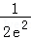，从而f（x）=e^{x}﹣lnx﹣1，进而f′（x）=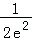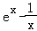，由此能求出f（x）的单调区间．
（2）当a≥时，f（x）≥﹣lnx﹣1，设g（x）=﹣lnx﹣1，则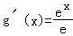﹣，由此利用导数性质能证明当a≥时，f（x）≥0．
【解答】解：（1）∵函数f（x）=ae^{x}﹣lnx﹣1．
∴x＞0，f′（x）=ae^{x}﹣，
∵x=2是f（x）的极值点，
∴f′（2）=ae²﹣=0，解得a=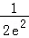，
∴f（x）=e^{x}﹣lnx﹣1，∴f′（x）=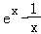，
当0＜x＜2时，f′（x）＜0，当x＞2时，f′（x）＞0，
∴f（x）在（0，2）单调递减，在（2，+∞）单调递增．
（2）证明：当a≥时，f（x）≥﹣lnx﹣1，
设g（x）=﹣lnx﹣1，则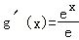﹣，
当0＜x＜1时，g′（x）＜0，
当x＞1时，g′（x）＞0，
∴x=1是g（x）的最小值点，
故当x＞0时，g（x）≥g（1）=0，
∴当a≥时，f（x）≥0．
【点评】本题考查函数的单调性、导数的运算及其应用，同时考查逻辑思维能力和综合应用能力，是中档题．

（二）选考题：共10分。请考生在第22、23题中任选一题作答。如果多做，则按所做的第一题计分。[选修4-4：坐标系与参数方程]（10分）
22．（10分）在直角坐标系xOy中，曲线C₁的方程为y=k|x|+2．以坐标原点为极点，x轴正半轴为极轴建立极坐标系，曲线C₂的极坐标方程为ρ²+2ρcosθ﹣3=0．
（1）求C₂的直角坐标方程；
（2）若C₁与C₂有且仅有三个公共点，求C₁的方程．

【考点】Q4：简单曲线的极坐标方程．菁优网版权所有
【专题】35：转化思想；5S：坐标系和参数方程．
【分析】（1）直接利用转换关系，把参数方程和极坐标方程与直角坐标方程进行转化．
（2）利用直线在坐标系中的位置，再利用点到直线的距离公式的应用求出结果．
【解答】解：（1）曲线C₂的极坐标方程为ρ²+2ρcosθ﹣3=0．
转换为直角坐标方程为：x²+y²+2x﹣3=0，
转换为标准式为：（x+1）²+y²=4．
（2）由于曲线C₁的方程为y=k|x|+2，则：该射线关于y轴对称，且恒过定点（0，2）．
由于该射线与曲线C₂的极坐标有且仅有三个公共点．
所以：必有一直线相切，一直线相交．
则：圆心到直线y=kx+2的距离等于半径2．
故：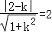，或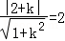
解得：k=或0，（0舍去）或k=或0
经检验，直线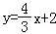与曲线C₂没有公共点．
故C₁的方程为：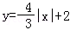．
【点评】本体考察知识要点：参数方程和极坐标方程与直角坐标方程的转化，直线和曲线的位置关系的应用，点到直线的距离公式的应用．

[选修4-5：不等式选讲]（10分）
23．已知f（x）=|x+1|﹣|ax﹣1|．
（1）当a=1时，求不等式f（x）＞1的解集；
（2）若x∈（0，1）时不等式f（x）＞x成立，求a的取值范围．

【考点】R5：绝对值不等式的解法．菁优网版权所有
【专题】15：综合题；38：对应思想；4R：转化法；5T：不等式．
【分析】（1）去绝对值，化为分段函数，即可求出不等式的解集，
（2）当x∈（0，1）时不等式f（x）＞x成立，转化为即|ax﹣1|＜1，即0＜ax＜2，转化为a＜，且a＞0，即可求出a的范围．
【解答】解：（1）当a=1时，f（x）=|x+1|﹣|x﹣1|=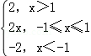，
由f（x）＞1，
∴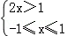或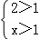，
解得x＞，
故不等式f（x）＞1的解集为（，+∞），
（2）当x∈（0，1）时不等式f（x）＞x成立，
∴|x+1|﹣|ax﹣1|﹣x＞0，
即x+1﹣|ax﹣1|﹣x＞0，
即|ax﹣1|＜1，
∴﹣1＜ax﹣1＜1，
∴0＜ax＜2，
∵x∈（0，1），
∴a＞0，
∴0＜x＜，
∴a＜
∵＞2，
∴0＜a≤2，
故a的取值范围为（0，2]．
【点评】本题考查了绝对值不等式的解法和含参数的取值范围，考查了运算能力和转化能力，属于中档题．

